Нельзя нам забывать Афганистан
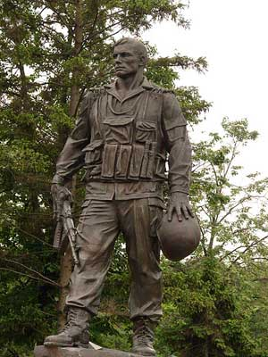
Уже идёт которая весна
Без свиста пуль в афганской круговерти.
Но горы вновь ко мне приходят в снах,
Те горы, на которых море смерти.
Пустыня огрызнулась горячо,
В песках скрывая признак каравана,
Все было, все осталось за плечом,
Но век мне не забыть Афганистана.
Я вспоминаю снежный перевал,
Где выше нас бывали только Боги,
Там редко автомат мой остывал,
И часто в кровь разбиты были ноги.
А память, как в замедленном кино,
Прокручивает фильм воспоминаний:
Друзей, которых нет уже давно,
Ко мне приводит в дом из дальних далей.
Война свои подарки раздала:
Кому звезда на грудь, кому на холмик,
Кого-то развенчала догола,
А кто-то вписан в жизни многотомник.
Пусть десять или двадцать лет пройдет,
И время врачевать умеет раны,
Давайте помнить тех, кто не придет,
Нельзя нам забывать Афганистана.
А.Розенбаум

